# 用户信息采集与管理系统开发日志

## 一、项目结构与功能概览

本系统用于实现实验室内网环境下的用户注册、登录、信息提交及物料统计等功能，支持按小组（即 group）进行数据分库分表管理。项目主要基于 PHP 和 MySQL 开发，部署于 Windows Server 2022 系统的 XAMPP 环境中。

### 文件目录说明

* index.html：项目首页，包含用户注册表单，并提供跳转登录页面的链接。
* register.php：处理注册请求。具备自动建库（以用户填写的小组名为名）与初始化数据表的能力，同时写入主库 user_system 与新建的小组数据库 groupX 中。
* login.html：登录页面，采集用户名和密码。
* login.php：处理用户登录，验证成功后通过 header() 跳转至 main.php。
* main.php：登录后的用户主页面，包含信息提交入口。
* submit.php：处理用户提交的学号与研究分工内容，写入当前小组数据库。
* stat_form.php：采集物料相关信息。
* stat_submit.php：检查物料是否已存在，若无重复，则插入 groupX 数据库中的 物料 表。
* table_data.php：展示所选数据库表的前10条数据。
* table_structure.php：展示数据库表的结构定义（字段、类型、主键等）。
* logout.php：销毁用户登录会话。
* db_connect.php：数据库连接配置文件，集中管理主库连接信息。

## 二、核心功能开发历程

### 1. 用户注册功能与数据库自动建库

用户在 index.html 页面填写注册表单信息（包括小组名、用户名、手机号、密码等），提交至 register.php 后：

**注册功能实现了以下几个核心功能：**

1. 写入用户系统库 user_system 中的 users 表，记录所有用户的基本信息，包括用户名、密码哑值、小组名、手机号等。

* $stmt = $conn->prepare("INSERT INTO users (username, password, group_name, phone) VALUES (?, ?, ?, ?)");  
  $stmt->bind_param("ssss", $username, $passwordHash, $group_name, $phone);  
  $stmt->execute();

1. 尝试创建以 group_name 命名的数据库，如果数据库已存在则跳过，防止重复。

* $conn->query("CREATE DATABASE IF NOT EXISTS `$group_name` DEFAULT CHARACTER SET utf8 COLLATE utf8_general_ci");

1. 创建小组数据库连接，并初始化该数据库下的两张表：
   * 人员 表：字段包括 id、username、phone、created_at；
   * 物料 表：字段包括 id、material_name、in_time、out_time、created_at。

* $conn_group->query("CREATE TABLE IF NOT EXISTS 人员 (  
   id INT AUTO_INCREMENT PRIMARY KEY,  
   username VARCHAR(100),  
   phone VARCHAR(20),  
   created_at TIMESTAMP DEFAULT CURRENT_TIMESTAMP  
  ) ENGINE=InnoDB DEFAULT CHARSET=utf8 COLLATE=utf8_general_ci");  
    
  $conn_group->query("CREATE TABLE IF NOT EXISTS 物料 (  
   id INT AUTO_INCREMENT PRIMARY KEY,  
   material_name VARCHAR(100),  
   in_time DATETIME,  
   out_time DATETIME,  
   created_at TIMESTAMP DEFAULT CURRENT_TIMESTAMP  
  ) ENGINE=InnoDB DEFAULT CHARSET=utf8 COLLATE=utf8_general_ci");

1. 将注册用户信息插入到小组数据库的 人员 表中：

* $stmt_group = $conn_group->prepare("INSERT INTO 人员 (username, phone) VALUES (?, ?)");  
  $stmt_group->bind_param("ss", $username, $phone);  
  $stmt_group->execute();

该部分实现了从前端采集信息，到主库记录、自动分库建表，再到插入小组数据的完整流程。

### 2. 登录与会话管理

使用 login.php 对用户身份进行验证。密码采用 password_hash() 与 password_verify() 加密与验证方式，提高安全性。

登录成功后：

* 使用 $_SESSION 记录登录状态，包括用户名与所属小组名；
* 跳转至 main.php 作为用户主界面。

### 3. 用户数据提交功能

用户可在登录后通过 main.php 页面提交其学号与研究分工内容，由 submit.php 处理，写入其所属小组的数据库。

### 4. 物料信息登记模块

用户可在登录后通过 stat_form.php 提交物料名称、入库/出库时间等信息。 由 stat_submit.php 执行如下操作：

* 查询 物料 表判断是否有重复记录；
* 若无重复，则插入该记录并提示成功。

### 5. 数据结构与预览展示

辅助功能由 table_data.php 和 table_structure.php 提供：

* 前者用于预览指定表前 10 条数据；
* 后者用于查看当前表结构，包含字段名、数据类型、主键等。

## 三、部署与访问配置

### 1. 使用 XAMPP 搭建本地服务器环境

在服务器主机上安装并配置 XAMPP 作为开发测试环境。Apache 端口修改为 8080，MySQL 端口修改为 3307，避免与系统中已有服务冲突。更改端口后需在防火墙中新建入站规则开放相应端口。

### 2. 部署流程

① 将完整项目复制至 XAMPP 安装路径下的 `htdocs` 目录中。主目录结构如下：  
index.html, login.html, login.php, logout.php, main.php, register.php, stat_form.php, stat_submit.php, submit.php,   
table_data.php, table_structure.php, db_connect.php。  
  
② 在浏览器中输入 `http://localhost:8080/index.html` 可访问项目首页。项目通过 login.php 实现用户验证，登录成功跳转至 main.php，用户可在主页面继续提交信息或查看数据。  
  
③ 项目数据库通过 phpMyAdmin 管理，phpMyAdmin 地址为 `http://localhost:8080/phpmyadmin`。

### 3. 防火墙端口放行设置

- 为保证局域网与公网访问，需开放以下端口的入站规则：  
 • TCP 8080（Apache HTTP）  
 • TCP 4433（Apache HTTPS）  
 • TCP 3307（MySQL 数据库端口）  
- 操作方式：  
 1. 打开“控制面板” > “Windows Defender 防火墙” > “高级设置”。  
 2. 点击“入站规则” > “新建规则”。  
 3. 类型选择“端口”，协议为 TCP，指定端口为上述所需端口。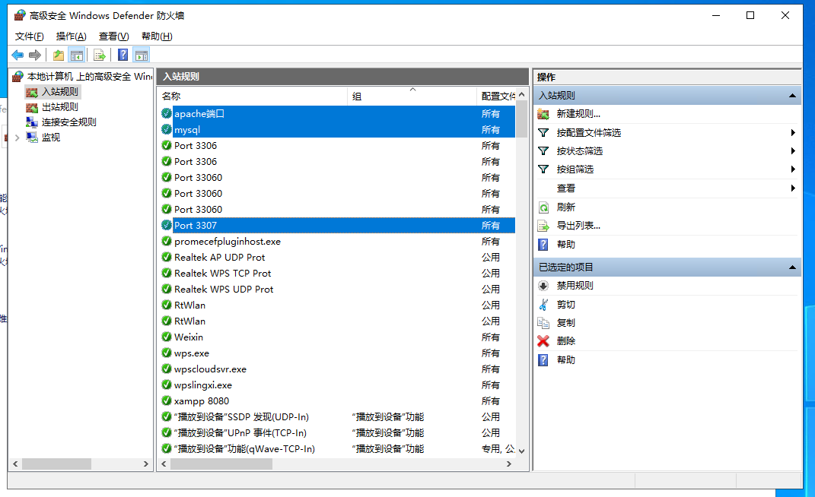  
 4. 允许连接，适用于所有配置文件，命名为如 Apache8080 或 MySQL3307 等。  
- 设置完成后，外部设备（如同学电脑、手机）在连入机房网络后可以访问网页。  
  
确保允许“公用”和“专用”网络访问，并命名规则以便管理。

### 4. 内网访问测试

使用手机或其他计算机连接到服务器所在局域网，访问 `http://服务器IP:8080/` 测试项目可用性。  
若通过校园网/实验室统一网关，服务器的 IP 地址可能为 10.* 或 192.168.*，此类 IP 默认只在内网有效。

### 5. 远程访问及公网穿透探索

由于学校服务器位于内网，公网用户无法直接访问。尝试方案：  
- 使用 ngrok 等工具进行公网穿透。该工具在本地开启代理端口并生成公网访问地址（缺点是需常驻运行）。  
  
使用 ngrok 成功将项目映射至公网后，在任意设备中可通过提供的地址访问系统页面。

### 6. 登录服务器操作记录

使用本地主机远程桌面连接至服务器进行部署操作，包括：  
- 启动 XAMPP 中的 Apache 和 MySQL 模块  
- 手动测试服务运行状况（localhost:8080 可访问首页）  
- 调试 phpMyAdmin 连接状态，确认数据库系统正常运行  
  
系统环境为 Windows Server 2022 Standard，网络信息配置通过 `ipconfig` 查看并确认主用 IPv4 地址。